**Peningkatan Fungsi Stasiun Andir Dari Stasiun Operasi Menjadi Stasiun Penumpang**

***Upgrading The Function Of Andir Station From An Operating Station To A Passenger Station***

**Ananda Putri Ramadhani1.**, **Drs. Fauzi, M.T2**, **dan Ir. Bambang Drajat, M.M.3**

**1**Program Studi Diploma III Manajemen Transportasi Perkeretaapian, Politeknik Transportasi Darat Indonesia-STTD, Jalan Raya Setu No. 89 Bekasi, Jawa Barat 17520, Indonesia

*E-mail: anandaputriramadhani133@gmail.com*

***Abstract***

*Andir Station (AND) is a class III/small train station located in Dungus Cariang, Andir, Bandung. The station, which is located at KM 152+405, is included in the Bandung Operation Area II. In the past, Andir station functioned as a stop for local trains and economic KRD. The development of urban railways in the Padalarang-Cicalengka region has made Andir station one of the stations that has undergone emplacement arrangements between Padalarang-Bandung as listed in the 2030 National Railway Master Plan and with the public's request for Andir Station to become a passenger station, it is hoped that it can provide alternative transportation. better for local residents and reduces dependence on private vehicles. Apart from that, improving the function of this station can also support the government's efforts to reduce traffic jams that often occur in urban areas. This research uses a field survey method by observing directly to determine the condition of the existing station, as well as conducting a home interview survey to obtain the number of requests for passenger train modes. Based on the analysis of existing conditions, the condition of passenger service facilities at Andir station does not comply with the minimum service standards in PM 63 of 2019. The results of the passenger demand analysis show that there are potential passengers of 559 people per day at Andir station. fulfill minimum service facilities at Andir station. Because a high level of safety, security and comfort can be achieved if the infrastructure is in good condition, therefore the suitability factor of station infrastructure is very influential in the implementation of fast and safe rail transportation*

***Keywords:*** *Andir Station, Facility improvements, Transportation*

**Abstrak**

Stasiun Andir (AND) adalah stasiun kereta api kelas III/kecil yang terletak di Dungus Cariang, Andir, Bandung. Stasiun yang terletak pada KM 152+405 ini termasuk dalam Daerah Operasi II Bandung. Dahulu stasiun Andir berfungsi sebagai tempat pemberhentian kereta api lokal maupun KRD ekonomi. Berkembangnya KA perkotaan di Wilayah Padalarang-Cicalengka membuat stasiun Andir menjadi salah satu stasiun yang termasuk mengalami penataan emplasemen antara Padalarang–Bandung yang tercantum dalam Rencana Induk Perkeretaapian Nasional 2030 dan dengan adanya permintaan Masyarakat terhadap Stasiun Andir menjadi stasiun penumpang, diharapkan dapat memberikan alternatif transportasi yang lebih baik bagi penduduk setempat dan mengurangi ketergantungan pada kendaraan pribadi. Selain itu, peningkatan fungsi stasiun ini juga dapat mendukung upaya pemerintah dalam mengurangi kemacetan lalu lintas yang sering terjadi di kawasan perkotaan. Penelitian ini menggunakan metode survey lapangan dengan cara mengamati secara langsung untuk mengetahui kondisi eksisting Stasiun, serta melakukan survey home interview untuk mendapatkan jumlah permintaan terhadap moda kereta api penumpang. Bedasarkan Analisis kondisi eksisting bahwasanya kondisi fasilitas pelayanan penumpang pada stasiun Andir belum sesuai dengan standar pelayanan minimum pada PM 63 tahun 2019. Hasil Analisis demand penumpang, terdapat potensi penumpang sejumlah 559 orang perhari pada stasiun Andir. melakukan pemenuhan fasilitas pelayanan minimum di stasiun Andir Karena tingkat keselamatan, keamanan dan kenyamanan yang tinggi dapat dicapai jika kondisi infrastruktur dalam kondisi baik, untuk itu faktor kelayakan infrastruktur stasiun sangat berpengaruh dalam penyelenggaraan transportasi kereta api yang cepat dan aman

**Kata Kunci:** Stasiun Andir, Peningkatan fasilitas, Transportasi

# PENDAHULUAN

Moda transportasi kereta api memiliki kelebihan dalam menampung banyak penumpang dan barang dengan konsumsi bahan bakar yang efisien serta penggunaan lahan yang minimal, menjadikannya solusi tepat untuk transportasi perkotaan dan mendukung pertumbuhan ekonomi. Untuk menarik minat masyarakat menggunakan transportasi umum, diperlukan konektivitas jaringan transportasi yang sesuai kebutuhan, yang saat ini masih menjadi masalah di Indonesia. Kereta api merupakan elemen penting dalam transportasi massal di Indonesia karena dapat mengangkut penumpang dan barang dalam jumlah besar dengan biaya rendah. Karakteristiknya meliputi ketepatan waktu, keamanan tinggi, bebas kemacetan, ekonomis untuk perjalanan jarak jauh, hemat energi, dan tingkat pencemaran rendah. Oleh karena itu, diperlukan pengembangan dan pembangunan infrastruktur perkeretaapian. Stasiun Andir (AND) di Dungus Cariang, Andir, Bandung, adalah stasiun kereta api kelas III/kecil yang terletak pada KM 152+405 dan termasuk dalam Daerah Operasi II Bandung. Stasiun ini sebelumnya melayani kereta api lokal dan KRD ekonomi, namun kebijakan ini dicabut karena mengganggu perjalanan kereta api dan lalu lintas di perlintasan jalan raya di samping stasiun. Kini, stasiun Andir hanya berfungsi sebagai stasiun operasi tanpa melayani penumpang. Dengan berkembangnya kereta api perkotaan di wilayah Padalarang-Cicalengka, stasiun Andir termasuk dalam rencana penataan emplasemen Padalarang-Bandung dalam Rencana Induk Perkeretaapian Nasional 2030. Permintaan masyarakat untuk menjadikan stasiun Andir sebagai stasiun penumpang diharapkan dapat memberikan alternatif transportasi yang lebih baik bagi penduduk setempat dan mengurangi ketergantungan pada kendaraan pribadi, serta mendukung upaya pemerintah mengurangi kemacetan lalu lintas perkotaan. Penelitian mengenai peningkatan fungsi stasiun Andir menjadi stasiun penumpang diperlukan untuk mengatasi masalah ini.

# METODE PENELITIAN

## Lokasi dan Waktu Penelitian

Lokasi penelitian dilakukan di balai teknik perkretaapian kelas 1 Bandung, Jawa Barat. Waktu penelitian dilakukan dari bulan Februari hingga Mei 2024.

## Teknik Pengumpulan Data

Penelitian ini terdiri dari dua jenis data, yakni data sekunder dan data primer. Data sekunder diperoleh dari data yang telah ada dan instansi – instansi terkait. Data primer diperoleh dengan cara survei dan observasi langsung.

1. Data Sekunder :
2. Balai Teknik perkeretaapian kelas 1 Bandung

Data layout Stasiun Andir

1. Badan pusat statistika

Data penduduk

1. Data Primer :
2. Data survey *Home Interview* (HI)

## Metode Analisis Data

1. Analisis kondisi eksisting Stasiun Andir

Analisis kondisi eksisting bertujuan untuk mengidentifikasi masalah fasilitas pelayanan penumpang di Stasiun Andir, terutama jika stasiun tersebut nantinya melayani naik turun penumpang. Analisis ini juga membandingkan dengan Peraturan Menteri No. 63 Tahun 2019 tentang Standar Pelayanan Minimum Angkutan Orang dengan Kereta Api.

1. Analisis kelas Stasiun

Analisis kebutuhan fasilitas stasiun memerlukan penentuan kelas stasiun terlebih dahulu. Kelas stasiun ditentukan dengan menghitung bobot setiap kriteria dan nilai komponen, sesuai dengan angka kredit yang ditetapkan dalam PM No. 33 Tahun 2011.

1. Pengambilan sampel survey *Home interview* (HI)

Sampel adalah subset dari populasi tersebut. Dalam penelitian ini, digunakan teknik sampel acak sederhana (simple random sampling), dan jumlah sampel diestimasi dengan rumus Slovin dengan standard error sebesar 10% (Sevilla et al., 2007).

1. Analisis rencana kebutuhan ruang

Analisis kebutuhan ruang untuk mengetahui apa saja yang perlu ditambahkan misalnya ruang tunggu, loket, toilet, dan ruang parkir.

# HASIL DAN PEMBAHASAN

## Analisis Kondisi Eksisting Stasiun Andir

Stasiun Andir saat ini berfungsi sebagai Stasiun Operasi dan tidak melayani naik turun penumpang, padahal dengan kepadatan penduduk di Andir, ada potensi pengguna jasa transportasi kereta api, terutama untuk lintas Padalarang-Bandung. Untuk mengubah fungsi Stasiun Andir menjadi stasiun pelayanan penumpang, diperlukan analisis peningkatan fungsi berdasarkan Peraturan Menteri Perhubungan Nomor 29 Tahun 2011 mengenai persyaratan teknis bangunan stasiun, serta Peraturan Menteri Perhubungan Nomor 63 Tahun 2019 tentang Standar Pelayanan Minimum Angkutan Orang dengan Kereta Api.

1. Gedung kegiatan pokok
2. Ruang PPKA

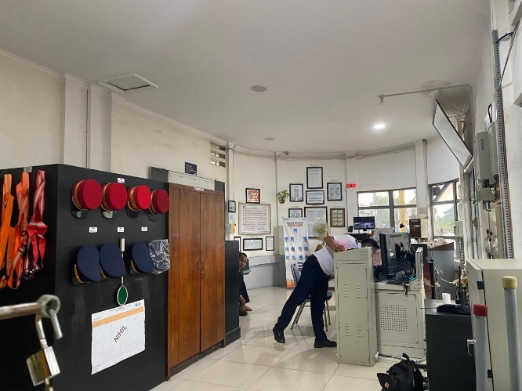Ruang PPKA di Stasiun Andir sudah berada di lokasi yang tepat, sehingga petugas dapat fokus pada kegiatan operasi. Jika Stasiun Andir berfungsi sebagai stasiun penumpang, rencana bangunan harus memisahkan area PPKA dari fasilitas pelayanan penumpang untuk menghindari gangguan terhadap aktivitas PPKA.

**Gambar 1.** Ruang PPKA Stasiun Andir

1. Ruang Kepala Stasiun

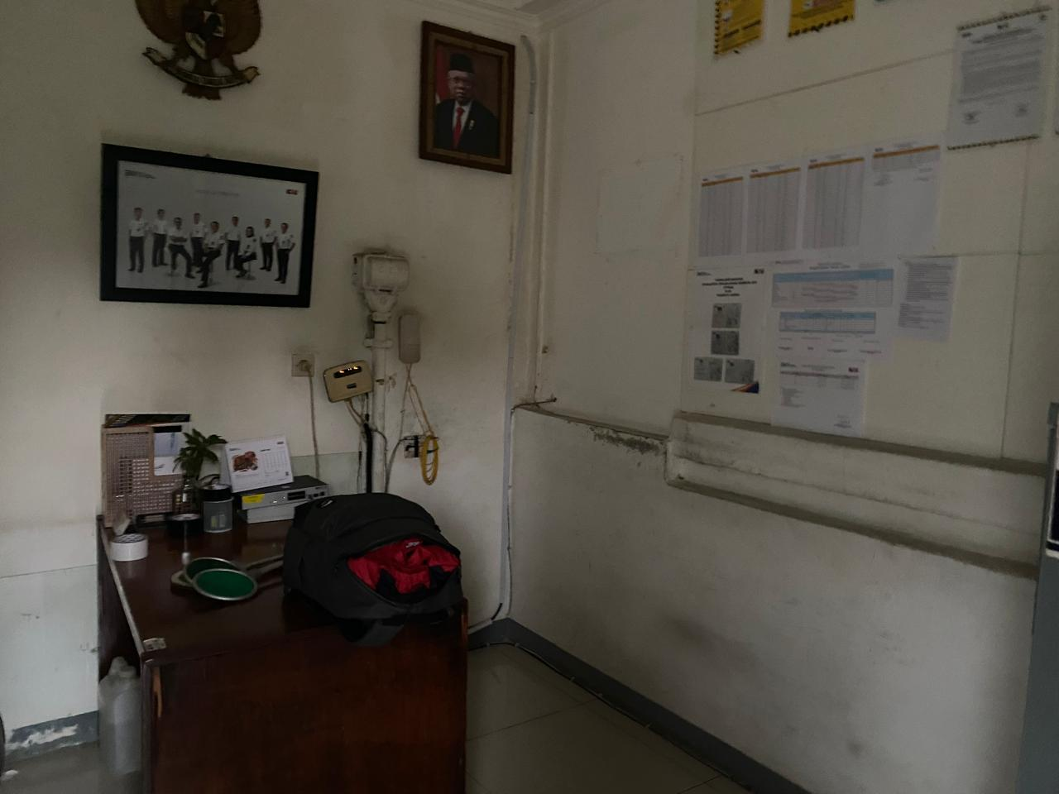Ruang kepala Stasiun Andir saat ini terletak disebelah Ruang PPKA di peruntukan bagi kepala stasiun untuk menjalankan tugasnya.

**Gambar 2.** Ruang Kepala Stasiun

1. Fasilitas Umum
2. Ruang tunggu penumpang

Ruang tunggu di Stasiun Andir saat ini berupa ruang terbuka yang tidak memadai untuk jumlah potensi penumpang dan belum dilengkapi dengan tempat duduk yang cukup. Saat ini, ruang tersebut digunakan sebagai tempat untuk petugas keamanan.

**Gambar 3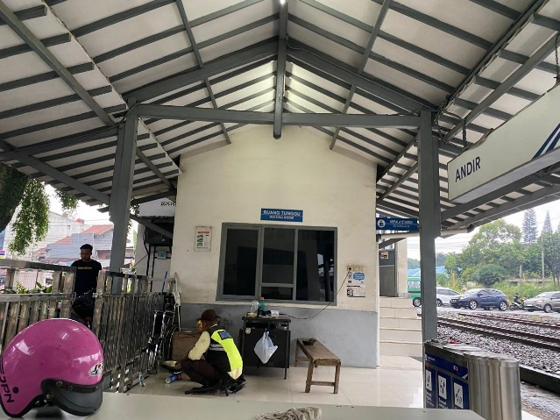.** Ruang tunggu penumpanga

1. Peron

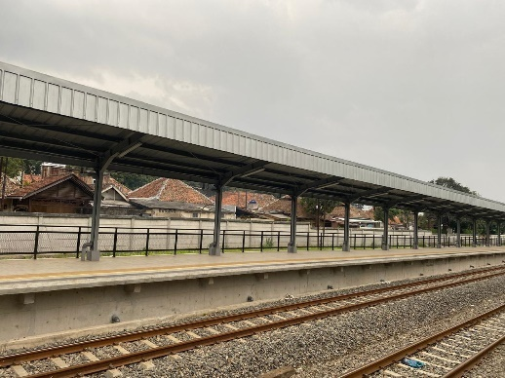Stasiun Andir memiliki panjang peron 260 meter, yang sudah mencukupi dan sesuai dengan persyaratan teknis dalam Peraturan Menteri Nomor 29 Tahun 2011, yang mensyaratkan panjang peron sesuai dengan panjang rangkaian kereta api penumpang yang beroperasi.

**Gambar 4.** Peron

Pada kondisi eksisting di Stasiun Andir berikut fasilitas Standar pelayanan penumpan yang ada dan tidak ada di stasiun Andir menurut Peraturan Menteri Nomor 63 Tahun 2019 adalah sebagai berikut:

**Tabel 1.** Standar pelayanan minimum angkutan orang dengan kereta api di Stasiun Andir

|  |  |  |  |  |  |  |  |  |
| --- | --- | --- | --- | --- | --- | --- | --- | --- |
| **No** | **Jenis Pelayanan** | **Tolak Ukur** | **Kondisi Saat Ini** | | | | | **Persentase** |
| **Stasiun Kecil** | **Ketersediaan** | **Kesesuaian** | | | |
| 1. | KESELAMATAN | | | | | | | |
|  | a. Informasi dan fasilitas keselamatan | APAR minimal 1 ukuran 3 kg di ruang tidak bertiket | Ada | Sesuai | | | | 100% |
| APAR minimal 1 ukuran 10 kg di area bertiket | Ada | Sesuai | | | | 100% |
| Petunjuk jalur evakuasi dan prosedur evakuasi | Ada | Tidak Sesuai | | | | 50% |
| Nomor - nomor telpon darurat | Ada | Sesuai | | | | 100% |
| b. Formasi dan fasilitas kesehatan | Fasilitas obat-obatan | Tidak Ada | Tidak Sesuai | | | | 0% |
| Kursi roda minimal 1 unit | Ada | Sesuai | | | | 100% |
| Tandu minimal 1 unit | Tidak Ada | Tidak Sesuai | | | | 0% |
| Tabung oksigen minimal 3 dengan berat minimal 0,5 m3 | Tidak Ada | Tidak Sesuai | | | | 0% |
| c. Lampu Penerangan | Lampu penerangan minimal 200 lux | Ada | Sesuai | | | | 100% |
|  | d. Peron | Celah (gap) antara tepi peron dengan badan kereta tidak membahayakan anak di bawah umur serta penumpang yang menggunakan kursi roda | Ada | Sesuai | | | | 100% |
| Selisih Ketinggian lantai peron stasiun 20 cm dengan lantai kereta | Ada | Sesuai | | | | 100% |
| Lantai Peron stasiun bebas dari kegiatan komersial, tidak licin dan tidak tergenang air | Ada | Sesuai | | | | 100% |
| Marka petunjuk/pembatas antrean naik/turun penumpang | Tidak Ada | Tidak Sesuai | | | | 0% |
| Marka/guiding block untuk penunjuk jalan bagi penumpang tuna netra | ada | Sesuai | | | | 100% |
| Tersedia Safety line dari tepi peron atau PSD (*platform screen door*) | Tidak Ada | Tidak Sesuai | | | | 0% |
|  | e. Kanopi peron stasiun | Tersedia kanopi peron dengan panjang menyesuaikan panjang peron stasiun, yang bisa melindungi penumpang dari panas dan hujan, dengan kondisi terang pada siang dan malam hari | Ada | Sesuai | | | | 100% |
|  | f. *Assembly point* (titik kumpul) | Tersedia minimal 1 (satu) assembly point area di tiap stasiun yang ditunjukkan dengan penanda/s/gnoge | Tidak Ada | | Tidak Sesuai | | | 0% |
| 2. | KEAMANAN | | | | | | | |
|  | a. Fasilitas keamanan | Kamera pengawas atau CCTV | Ada | | Tidak Sesuai | | | 50% |
|  | b. Petugas keamanan | Tersedia petugas berseragam dan mudah dilihat minimal 1 | Ada | | Sesuai | | | 100% |
|  | c. Informasi gangguan keamanan | Tersedia stiker berisi informasi tentang nomor telpon darurat | Ada | | Sesuai | | | 100% |
|  | d. Lampu Penerangan | Tersedianya lampu penerangan di area publik | Ada | | Sesuai | | | 100% |
| 3. | KEHANDALAN/KETERATURAN | | | | | | | |
|  | a. Layanan penjualan tiket | Maksimum 180 detik per penumpang | Tidak Ada | | Tidak Sesuai | | | 0% |
| Informasi ketersediaan tempat duduk | Tidak Ada | | Tidak Sesuai | | | 0% |
|  | b. Informasi jadwal operasi dan peta jaringan pelayanan KA | Tersedia jadwal operasi dan peta jaringan pelayanan KA | Tidak Ada | | Tidak Sesuai | | | 0% |
|  | c. Informasi kedatangan kereta api dan gangguan perjalanan | Tersedia informasi dengan pengeras suara di peron | Tidak Ada | | Tidak Sesuai | | | 0% |
| 4. | KENYAMANAN | | | | | | | |
|  | a. Ruang tunggu | Tersedianya area tunggu di area bertiket dilengkapi dengan tempat duduk prioritas | Ada | | | | Tidak Sesuai | 50% |
| Kepadatan penumpang di area tunggu maksimal 0,6 m² per orang | Tidak Ada | | | | Tidak Sesuai | 0% |
|  | b. Area boarding | Untuk 1 orang minimum 0,6 m2 dan dilengkapi tempat duduk | Tidak Ada | | | | Tidak Sesuai | 0% |
| area bersih 100%, terawat dan tidak berbau yang berasal dari dalam stasiun | Ada | | | | Sesuai | 100% |
|  | c. Toilet | Tersedia toilet pria 1 urinoir | Tidak Ada | | | | Tidak Sesuai | 0% |
| 1 WC toilet pria | Tidak Ada | | | | Tidak Sesuai | 0% |
| 1 wastafel toilet pria | Tidak Ada | | | | Tidak Sesuai | 0% |
| Tersedia toilet Wanita 1 WC | Tidak Ada | | | | Tidak Sesuai | 0% |
| 1 wastafel toilet wanita | Tidak Ada | | | | Tidak Sesuai | 0% |
| Tersedia 1 (satu) toilet untuk penumpang difabel | Tidak Ada | | | | Tidak Sesuai | 0% |
| Terdapat penandaan toilet untuk Pria, Wanita dan penumpang dengan kebutuhan khusus | Tidak Ada | | | | Tidak Sesuai | 0% |
| Area bersih, terawat, lantai tidak licin dan tidak tergenang air. serta sirkulasi udara baik | Tidak Ada | | | | Tidak Sesuai | 0% |
| Terdapat lampu penerangan dengan intensitas cahaya minimal 150 lux | Ada | | | | Sesuai | 100% |
| Tersedia urionir ketinggiannya bisa dijangkau anak - anak | Tidak Ada | | | | Tidak Sesuai | 0% |
|  | d. Mushola | Pria 6 normal | Tidak Ada | | | | Tidak Sesuai | 0% |
| area bersih 100%, terawat dan tidak berbau yang berasal dari dalam stasiun | Tidak Ada | | | | Tidak Sesuai | 0% |
|  | e. Lampu Penerangan | Tersedia lampu penerangan di area publik dengan intensitas cahaya min 200 lux | Ada | | | | Sesuai | 100% |
|  | f. Fasilitas pengatur sirkulasi di ruag tunggu tertutup | Suhu dalam ruangan maksimal 27°C | Tidak Ada | | | | Tidak Sesuai | 0% |
|  | g. Kebrsihan stasiun | Kondisi stasiun selalu bersih dan terkontrol selama jam operasi kereta api. | Ada | | | | Sesuai | 100% |
|  | h. Tempat sampah | Tersedianya tempat sampah dengan 2 pembagian (organik dan anorganik). | Ada | | | | Sesuai | 100% |
|  | i. Himbauan dilarang merokok | Penanda himbauan dilarang merokok | Tidak Ada | | | | Tidak Sesuai | 0% |
| 5. | KEMUDAHAN | | | | | | | |
|  | a.Informasi pelayanan | Mempunyai sistem pemberitahuan public (*Public Address System (PA) atau Passenger Information System*-PIS) | Tidak Ada | | | | Tidak Sesuai | 0% |
| Informasi dalam bentuk visual diletakkan di tempat strategis di dekat loket, pintu masuk dan di ruang tunggu yang mudah terlihat, jelas terbaca | Tidak Ada | | | | Tidak Sesuai | 0% |
| Informasi dalam bentuk audio/suara harus jelas terdengar dengan intensitas suara 20 dB lebih tinggi dari kebisingan yang ada | Tidak Ada | | | | Tidak Sesuai | 0% |
| Jadwal operasi kereta api | Tidak Ada | | | | Tidak Sesuai | 0% |
| Tarif kereta api | Tidak Ada | | | | Tidak Sesuai | 0% |
| Arah/jalur evakuasi | Tidak Ada | | | | Tidak Sesuai | 0% |
| b. Informasi gangguan perjalanan kereta | Informasi diumumkan maksimal 30 menit setelah terjadi gangguan | Tidak Ada | | | | Tidak Sesuai | 0% |
|  | c. Informasi angkutan lanjutan | Papan penunjuk angkutan lanjutan | Tidak Ada | | | | Tidak Sesuai | 0% |
| Penempatan tanda sebelum pintu keluar stasiun kereta api yang mudah terlihat | Tidak Ada | | | | Tidak Sesuai | 0% |
| Bersifat informatif, komunikatif, dan edukatif | Tidak Ada | | | | Tidak Sesuai | 0% |
|  | d. Fasilitas layanan penumpang | Mempunyai tempat dan 1 meja kerja | Tidak Ada | | | | Tidak Sesuai | 0% |
| Tersedia 1 (satu) orang petugas yang cakap berkomunikasi | Tidak Ada | | | | Tidak Sesuai | 0% |
|  | e. Tempat parkir | Luas tempat parkir disesuaikan dengan lahan yang tersedia | Tidak Ada | | | | Tidak Sesuai | 0% |
|  |  | Sirkulasi kendaraan masuk, keluar, dan parkir lancar | Tidak Ada | | | Tidak Sesuai | | 0% |
| f. Akses khusus pejalan kaki/penumpang berkebutuhan khusus | Tempat aksesisbillitas pejalan kaki | Tidak Ada | | | Tidak Sesuai | | 0% |
| g. Penanda penunjuk arah | Informasi penunjuk arah | Tidak Ada | | | Tidak Sesuai | | 0% |
| 6. | KESETARAAN | | | | | | | |
|  | a. Fasilitas bagi penumpang berkebutuhan khusus | Tersedia tempat duduk untuk penumpang berkebutuhan khusus | Tidak Ada | | | Tidak Sesuai | | 0% |
| Tersedia *ramp* dengan kemiringan maksimal 10° dan tinggi *handrail* 65-80 cm | Ada | | | Sesuai | | 100% |
| Tersedia jalur pedestrian dengan guiding block | Tidak ada | | | Tidak Sesuai | | 0% |
| b. Ruang ibu menyusui | Tersedia ruang khusus beserta fasilitas lengkap untuk ibu menyusui | Tidak Ada | | | Tidak Sesuai | | 0% |

Sumber: Hasil Analisis

Berdasarkan survei inventarisasi pelayanan penumpang sesuai Peraturan Menteri No. 63 Tahun 2019, sebagian besar fasilitas di Stasiun Andir belum memenuhi Standar Pelayanan Minimum karena sejak tahun 2008 stasiun ini menjadi stasiun operasi dan tidak melayani penumpang.

## Analisis Kelas Stasiun

Untuk menganalisis kebutuhan fasilitas stasiun, perlu diketahui kelas stasiun dengan menghitung berdasarkan perkalian bobot setiap kriteria dan nilai komponen, sesuai Peraturan Menteri No. 33 Tahun 2011. Berikut adalah klasifikasi kelas stasiun berdasarkan angka kredit.

**Tabel 2.** Angka kredit kelas stasiun

|  |  |  |
| --- | --- | --- |
| No | Kelas | Angka Kredit |
| 1. | Besar | >70 |
| 2. | Sedang | 50 - 70 |
| 3. | Kecil | <50 |

Sumber: PM No.33 tahun 2011

**Tabel 3.** Rincian angka kredit kelas stasiun

|  |  |  |
| --- | --- | --- |
| Fasilitas Operasi (25%) | Sinyal (60%) |  |
| Telekomunikasi (20%) |  |
| Listrik (20%) |  |
| Jumlah Jalur (20%) | >10 Jalur (100%) |  |
| 6-10 Jalur (70%) |  |
| <6 Jalur (20%) |  |
| Fasilitas Penunjang (15%) | Penunjang (80%) | Parkiran (30%) |
| Restoran (20%) |
| Pertokoan (20%) |
| Perkantoran (20%) |
| Perhotelan (10%) |
| Khusus (20%) | Ruang Tunggu Penumpang (30%) |
| Parkir Kendaraan (20%) |
| Penitipan Barang (15%) |
| Pergudangan (15%) |
| Bongkar Muat Barang (10%) |
| ATM (10%) |
| Fasilitas Lalu Lintas (Perhari/1 Arah) (15%) | KA Berhenti (90%) | >60 KA (100%) |
| 40-60 KA (70%) |
| <40 KA (20%) |
| KA Langsung (10%) | >80 KA (100%) |
| 50-80 KA (70%) |
| <50 KA (20%) |
| Jumlah Penumpang (Per Hari) (20%) | > 50.000 (100%) |  |
| 10.000-50.000 (70%) |  |
| <10.000 (20%) |  |
| Jumlah Barang (Per Hari) (5%) | >150 Ton (100%) |  |
| 100-150 Ton (70%) |  |
| <100 Ton (20%) |  |

Sumber: PM No.33 tahun 2011

untuk total dari kredit Stasiun Andir adalah 35,4. Berdasarkan perhitungan yang dilakukan dan menurut PM No. 33 tahun 2011, Stasiun Andir masuk dalam kelas stasiun KECIL.

## Analisis Demand Penumpang Yang Ada di Sekitar Stasiun Andir

Berdasarkan jumlah penduduk di wilayah studi, Kecamatan Andir memiliki berbagai kondisi lingkungan, termasuk kawasan padat penduduk yang merupakan sumber perjalanan, serta berbagai kegiatan ekonomi dan tempat pelayanan masyarakat yang menjadi tujuan perjalanan. Berdasarkan statistik tahun 2024, jumlah penduduk di setiap kelurahan digunakan sebagai dasar pengambilan sampel tiap zona untuk survei wawancara.

**Tabel 4.** Jumlah penduduk di Kecamatan Andir

|  |  |  |  |
| --- | --- | --- | --- |
| Kelurahan | Jumlah Penduduk  (jiwa) | Luas  Wilayah  (km²) | Kondisi Lingkungan |
| Cempaka | 18603 | 0,64 | Posyandu, balai kesehatan, SMAT Pelita Nusantara |
| Meleber | 19804 | 0,53 | Kantor Kecamatan Andir, institut kesehatan rajawali, Maltra Residance |
| Geruda | 10504 | 0,45 | Komplek Dadali,Terminal Rajawali Damri |
| Dungus Cariang | 18892 | 0,69 | PT PLN Bandung Barat, Wisma Parahayangan |
| Ciroyom | 20084 | 0,60 | Pasar Andir Ciroyom ,Vihara stya Budi, |
| Kebon Jeruk | 11391 | 0,80 | Rumah sakit Santoso |

*Sumber: badan pusat stasistik*

1. Sampel penduduk yang ada disekitar stasiun

Jumlah penduduk digunakan sebagai acuan pengambilan sampel wawancara rumah tangga, yang dihitung menggunakan rumus Slovin dan dikelompokkan berdasarkan 6 kelurahan di wilayah studi. Berikut adalah jumlah sampelnya:

**Tabel 5.** Hasil penentuan jumlah sampel home interview

|  |  |  |
| --- | --- | --- |
| KELURAHAN | JUMLAH POPULASI | SAMPEL |
|  |
| Cempaka | 18603 | 99 |  |
| Meleber | 19804 | 99 |  |
| Geruda | 10504 | 99 |  |
| Dungus Cariang | 18892 | 99 |  |
| Ciroyom | 20084 | 100 |  |
| Kebun Jeruk | 11391 | 99 |  |

1. Matriks asal tujuan (OD) perjalanan populasi

Hasil survei wawancara rumah tangga menghasilkan matriks asal-tujuan yang menggambarkan perjalanan harian masyarakat di Kecamatan Andir. Berikut adalah tabel matriks asal-tujuan masyarakat Kecamatan Andir:

**Tabel 6.** Matriks asal tujuan populasi perjalanan orang

|  |  |  |  |  |  |  |  |  |  |  |  |
| --- | --- | --- | --- | --- | --- | --- | --- | --- | --- | --- | --- |
| Zona Asal | **Zona Tujuan** | | | | | | | | | | **JUMLAH** |
| **Cempaka** | **Meleber** | **Geruda** | **Dungus cariang** | **Ciroyom** | **Kebon jeruk** | **Bandung** | **Cimahi** | **Padalarang** |  | |
| Cempaka | 0 | 5 | 7 | 9 | 8 | 8 | 19 | 22 | 21 | 99 | |
| Meleber | 6 | 0 | 9 | 8 | 7 | 8 | 21 | 19 | 20 | 99 | |
| Geruda | 7 | 7 | 0 | 9 | 8 | 8 | 16 | 25 | 19 | 99 | |
| Dungus cariang | 8 | 8 | 7 | 0 | 7 | 9 | 20 | 22 | 18 | 99 | |
| Ciroyom | 9 | 7 | 8 | 7 | 0 | 6 | 18 | 21 | 24 | 100 | |
| Kebon jeruk | 8 | 6 | 7 | 9 | 8 | 0 | 19 | 22 | 20 | 99 | |
| Bandung |  |  |  |  |  |  | 0 |  |  |  | |
| Cimahi |  |  |  |  |  |  |  | 0 |  |  | |
| Padalarang |  |  |  |  |  |  |  |  | 0 |  | |
| JUMLAH | 38 | 33 | 38 | 42 | 38 | 39 | 113 | 131 | 122 | 595 | |

Dapat disimpulkan bahwa tarikan terbesar adalah zona 8, yang berada di luar Kecamatan Andir, yaitu di Kota Cimahi. Wilayah ini memiliki Stasiun Besar, perindustrian, sekolah, dan perkantoran, sehingga banyak masyarakat melakukan perjalanan ke tempat kerja dan sekolah pada pagi hari. Hal ini menyebabkan zona 8 memiliki tarikan terbesar dibandingkan zona lain di Kecamatan Andir.

1. Karakteristik populasi masyarakat
2. 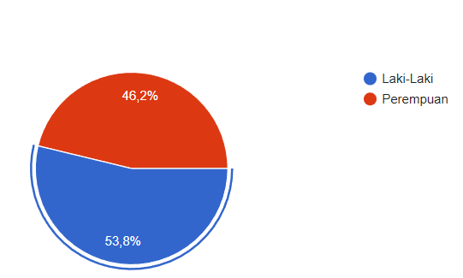Jenis kelamin

**Gambar 5.** Diagram jenis kelamin

1. 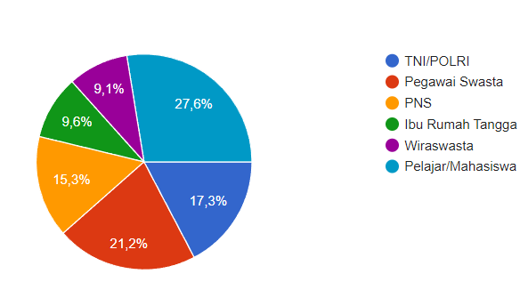Pekerjaan

**Gambar 6.** Diagram pekerjaan

1. 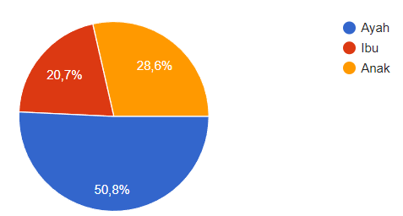Status keluarga

**Gambar 7.** Diagram status keluarga

1. 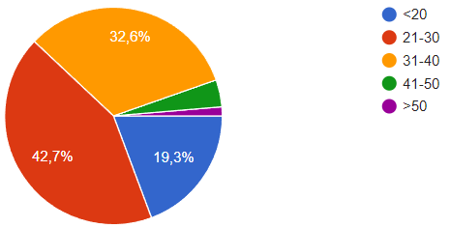Usia

**Gambar 8.** Diagram usia

1. 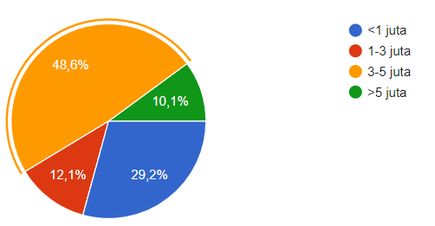Total pendapatan perbulan

**Gambar 9.** Diagram pendapatan perbulan

1. 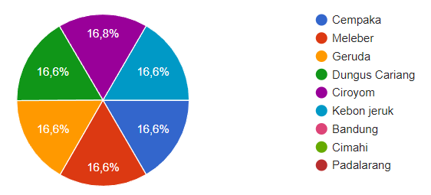Asal perjalanan

**Gambar 10.** Diagram asal perjalanan

1. 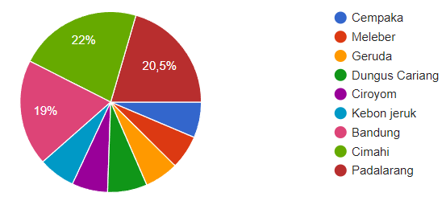Tujuan perjalanan

**Gambar 11.** Diagram tujuan perjalanan

1. 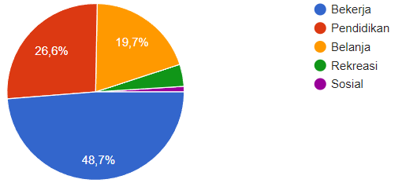Maksud perjalanan

**Gambar 12.** Diagram maksud perjalanan

1. 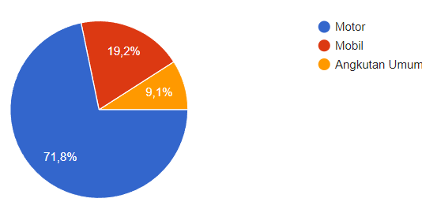Kendaraan yang dipakai ketempat tujuan

**Gambar 13.** Diagram kendaraan yang dipakai ketempat tujuan

1. 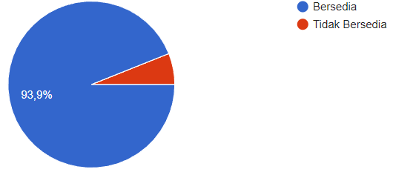Tanggapan masyarakat yang bersedia beralih moda ke transportasi perkretaapian

**Gambar 14.** Diagram respon masyarakat

1. 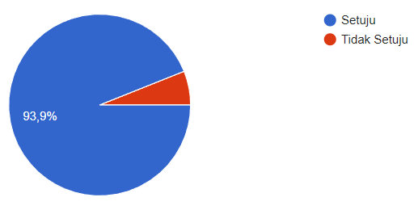Tanggapan masyarakat tentang peningkatan stasiun Andir menjadi stasiun penumpang

**Gambar 15.** Diagram respon masyarakat

1. Matriks OD demand potensial perjalanan orang/hari

**Tabel 7.** Potensi penumpang di stasiun Andir

|  |  |  |  |
| --- | --- | --- | --- |
| Kelurahan | Sampel yang  diperoleh | Jumlah  potensi | Presentase |
| Cempaka | 99 | 95 | 96% |
| Meleber | 99 | 94 | 94,9% |
| Geruda | 99 | 93 | 93,9% |
| Dungus cariang | 99 | 95 | 96% |
| Ciroyom | 100 | 92 | 92% |
| Kebon jeruk | 99 | 90 | 90.9% |
| **Jumlah** | **595** | **559** | **93,9%** |

Selain potensi permintaan dari masyarakat sekitar, terdapat beberapa aspek lain yang mendukung permintaan di sekitar Stasiun Andir yaitu Bandara Husein Sastranegara Penumpang kereta di Stasiun Andir dapat dengan mudah melanjutkan perjalanan ke Bandara Husein Sastranegara karena lokasi bandara yang dekat. Ini memungkinkan perpindahan antar moda transportasi menjadi lebih lancar dan praktis, memberikan kenyamanan ekstra bagi penumpang yang ingin melakukan perjalanan udara setelah tiba di Stasiun Andir. Sebaliknya, penumpang pesawat dari Bandara Husein Sastranegara juga dapat dengan mudah melanjutkan perjalanan menggunakan kereta api dari Stasiun Andir. Aspek ini akan menjadi kajian lanjutan dalam studi antarmoda.

## Analisis Rencana Kebutuhan Ruang Fasilitas Pelayanan Penumpang di Stasiun Andir

Saat ini Stasiun Andir berfungsi sebagai stasiun operasi dan tidak melayani penumpang, dengan kepadatan penduduk yang tinggi di Andir, terdapat potensi besar untuk layanan penumpang kereta api lokal lintas Padalarang-Bandung. Oleh karena itu, perlu disediakan fasilitas tambahan sesuai Peraturan Menteri Nomor 29 Tahun 2011 dan PM 63 Tahun 2019, sebagai berikut:

1. Ruang tunggu

Ruang tunggu di Stasiun Andir perlu disesuaikan dengan kondisi peron tinggi.

1. Toilet

Berdasarkan standar pelayanan minimum, untuk stasiun kelas kecil, diperlukan:

1. Toilet wanita: 1 WC duduk/jongkok dan 1 wastafel
2. Toilet pria: 1 WC duduk/jongkok dan 1 wastafel
3. Toilet difabel sesuai peraturan

Ukuran toilet: 3 x 1,5 m.

1. Mushola

Tempat ibadah untuk 6 orang (pria dan wanita)

1. Loket

Saat ini Stasiun Andir belum memiliki loket. Standar pelayanan minimum memerlukan loket tiket manual/vending machine.

1. Ruang ibu menyusui

Stasiun Andir perlu menyediakan ruang ibu menyusui berukuran 3 x 4 m, dilengkapi dengan fasilitas sesuai standar Kementerian Kesehatan Republik Indonesia.

1. Fasilitas parker

Standar pelayanan minimum menetapkan tempat parkir untuk kendaraan roda 4 dan roda 2.

1. Ruang keamanan

Ruang keamanan untuk petugas keamanan minimal 1 orang, dengan penempatan dan luas ruangan disesuaikan dengan kondisi stasiun.

## Pemecahan Masalah

Dari Analisis kondisi eksisting yang dilakukan distasiun Andir bedasarkan Standar Pelayanan Minimum Fasilitas yang wajib dipenuhi untuk menjadi stasiun penumpang pada stasiun adalah sebagai berikut :

1. Fasilitas Keselamatan, yang berupa :
2. Prosedur evakuasi
3. Fasilitas obat-obatan
4. Tandu minimal 1 unit
5. Tabung oksigen minimal 3 dengan berat minimal 0,5 m3Marka petunjuk/pembatas antrean naik/turun penumpang
6. Tersedia minimal 1 (satu) assembly point area di tiap stasiun yang ditunjukkan dengan penanda/s/gnoge
7. Fasilitas Kehandalan/ Keteraturan, yang berupa
8. layanan penjualan tiket
9. informasi jadwal operasi dan peta jaringan pelayanan KA
10. Informasi kedatangan kereta api dan gangguan perjalanan
11. Fasilitas Kenyamanan, yang berupa
12. Ruang tunggu yang sesuai
13. Area boarding
14. Toilet
15. Mushola
16. Fasilitas pengatur sirkulasi di ruang tunggu tertutup
17. Himbauan dilarang merokok
18. Fasilitas kemudahan, yang berupa :
19. Informasi pelayanan
20. Informasi gangguan perjalanan kereta
21. Informasi angkutan lanjutan
22. Fasilitas yang disediakan untuk memberikan informasi perjalanan kereta api dan layanan pengaduan. Indikator berupa ketersediaan tiket
23. Tempat parkir
24. Akses khusus pejalan kaki/penumpang berkebutuhan khusus
25. Penanda penunjuk arah
26. Fasilitas Kesetaraan, yang berupa :
27. Tempat duduk untuk penumpang berkebutuhan khusus
28. Ruang ibu menyusui

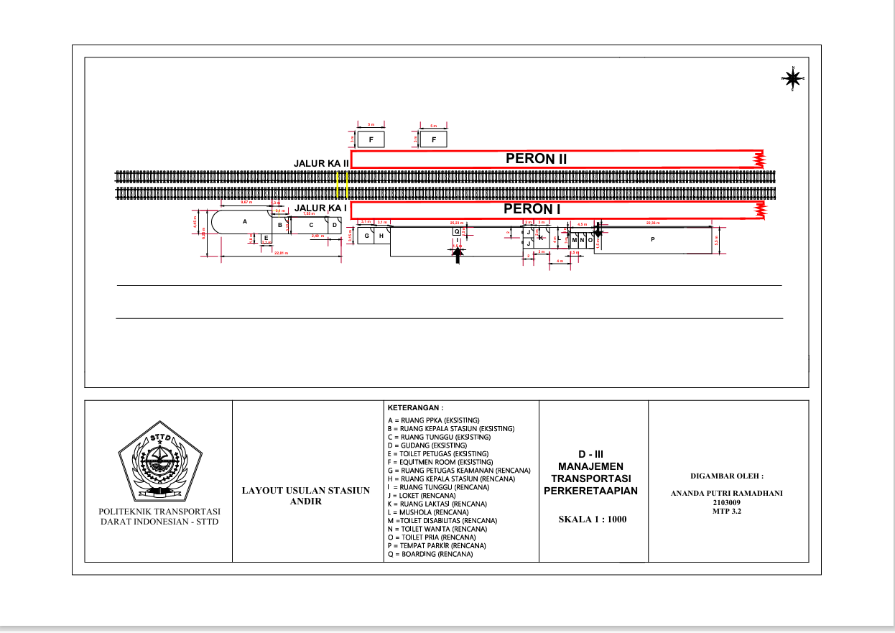

**Gambar 16.** Layout usulan rencana stasiun Andir

# KESIMPULAN

Bedasarkan Analisis diatas dapat ditarik Kesimpulan sebagai berikut:

1. Bedasarkan Analisis kondisi eksisting bahwasanya kondisi fasilitas pelayanan penumpang pada stasiun Andir belum sesuai dengan standar pelayanan minimum pada PM 63 tahun 2019.
2. Hasil Analisis demand penumpang, terdapat potensi penumpang sejumlah 559 orang perhari pada stasiun Andir.
3. Usulan kebutuhan ruang gedung stasiun Andir sebagai stasiun operasi menjadi stasiun penumpang kelas kecil meliputi tersedianya:
   1. Ruang tunggu
   2. Toilet
   3. loket
   4. Mushola
   5. Ruang ibu menyusui (laktasi)
   6. Tempat Parkir
   7. Ruang petugas keamanan

# SARAN

1. Untuk menjadikan stasiun Andir menjadi stasiun penumpang Balai Teknik Perkeretaapian Kelas 1 Bandung dapat melakukan pemenuhan fasilitas pelayanan minimum di Stasiun Andir sesuai dengan Peraturan Menteri Nomor 63 Tahun 2019 tentang standar pelayan minimum angkutan orang dengan kereta api.
2. Perlu dilakukan penelitian lebih lanjut tentang peningkatan pelayanan fungsi Stasiun Andir saat ini menjadi stasiun penumpang angkutan masal kerata api perkotaan.
3. Balai Teknik Perkeretaapian Kelas 1 Bandung dapat memaksimalkan lahan yang tersedia guna menunjang pelayanan penumpang di Stasiun Andir.

# REFERENSI

Kementrian Perhubungan, (2007). “Undang-Undang Republik Indonesia No.23 Tahun 2007 Tentang Perkeretaapian”. Jakarta: Kementrian Perhubungan Republik Indonesia.

Kementrian Perhubungan, (2009). “Peraturan Pemerintah No 56 Tahun 2009 Tentang Penyelenggaraan Perkeretaapian”. Perhubungan Republik Indonesia. Jakarta:

Kementrian Kementrian Perhubungan, (2011). “Peraturan Menteri Perhubungan No 33 Tahun 2011 Tentang Jenis, Kelas, dan Kegiatan di Stasiun”. Jakarta:

KementrianPerhubungan Republik Indonesia. Kementrian Perhubungan, (2011). “Peraturan Menteri Perhubungan No 29 Tahun 2011 Tentang Persyaratan Teknis Bangunan Stasiun Kereta Api”.

Kementrian Perhubungan, (2019). “Peraturan Mentri Perhubungan No 63 Tahun 2019 Tentang Standar Pelayanan Minimum Angkutan Orang Dengan Kereta Api”. Jakarta: Kementrian Perhubungan Republik Indonesia.

Neufert, Ernst, 1996, Data Arsitek Jilid 1 dan 2, Terjemahan Sunarto Tjahjadi, PT. Erlangga, Jakarta.

Adenan, K. (2008). Stasiun Kereta Api Penumpang Gedebage Bandung. Bandung: Institut Teknologi Bandung. Baskara, E. (2008). Stasiun Interchange Dukuh Atas. Bandung: Institut Teknologi Bandung.

Menteri Pekerjaan Umum Republik Indonesia. (2014). Peraturan Daerah Provinsi Daerah Khusus Ibukota Jakarta Nomor 1 Tahun 2014 tentang Rencana Detail Tata Ruang dan Peraturan Zonasi. Jakarta: Kementerian Pekerjaan Umum.

Menteri Pekerjaan Umum Republik Indonesia. (2014). Peraturan Menteri Pekerjaan Umum Nomor: 03/PRT/M/2014 tentang Pedoman Perencanaan Penyediaan dan Sarana Jaringan Pejalan Kaki. Jakarta: Kementerian Pekerjaan Umum.

Dwiatmoko, Hermanto, 2016. Perencanaan Pembangunan Transportasi Kereta Api. Jakarta : Prenada Media.

Tamin, Ofyar Z. 2000, “Perencanaan dan Pemodelan Transportasi”. Institut Teknologi Bandung. Bandung.

Tim PKL Balai Teknik Perkeretaapian Kelas I Bandung. Laporan Umum Tim PKL Balai Teknik Perkeretaapian Kelas I Bandung Lintas Padalarang– Bandung, 2024.